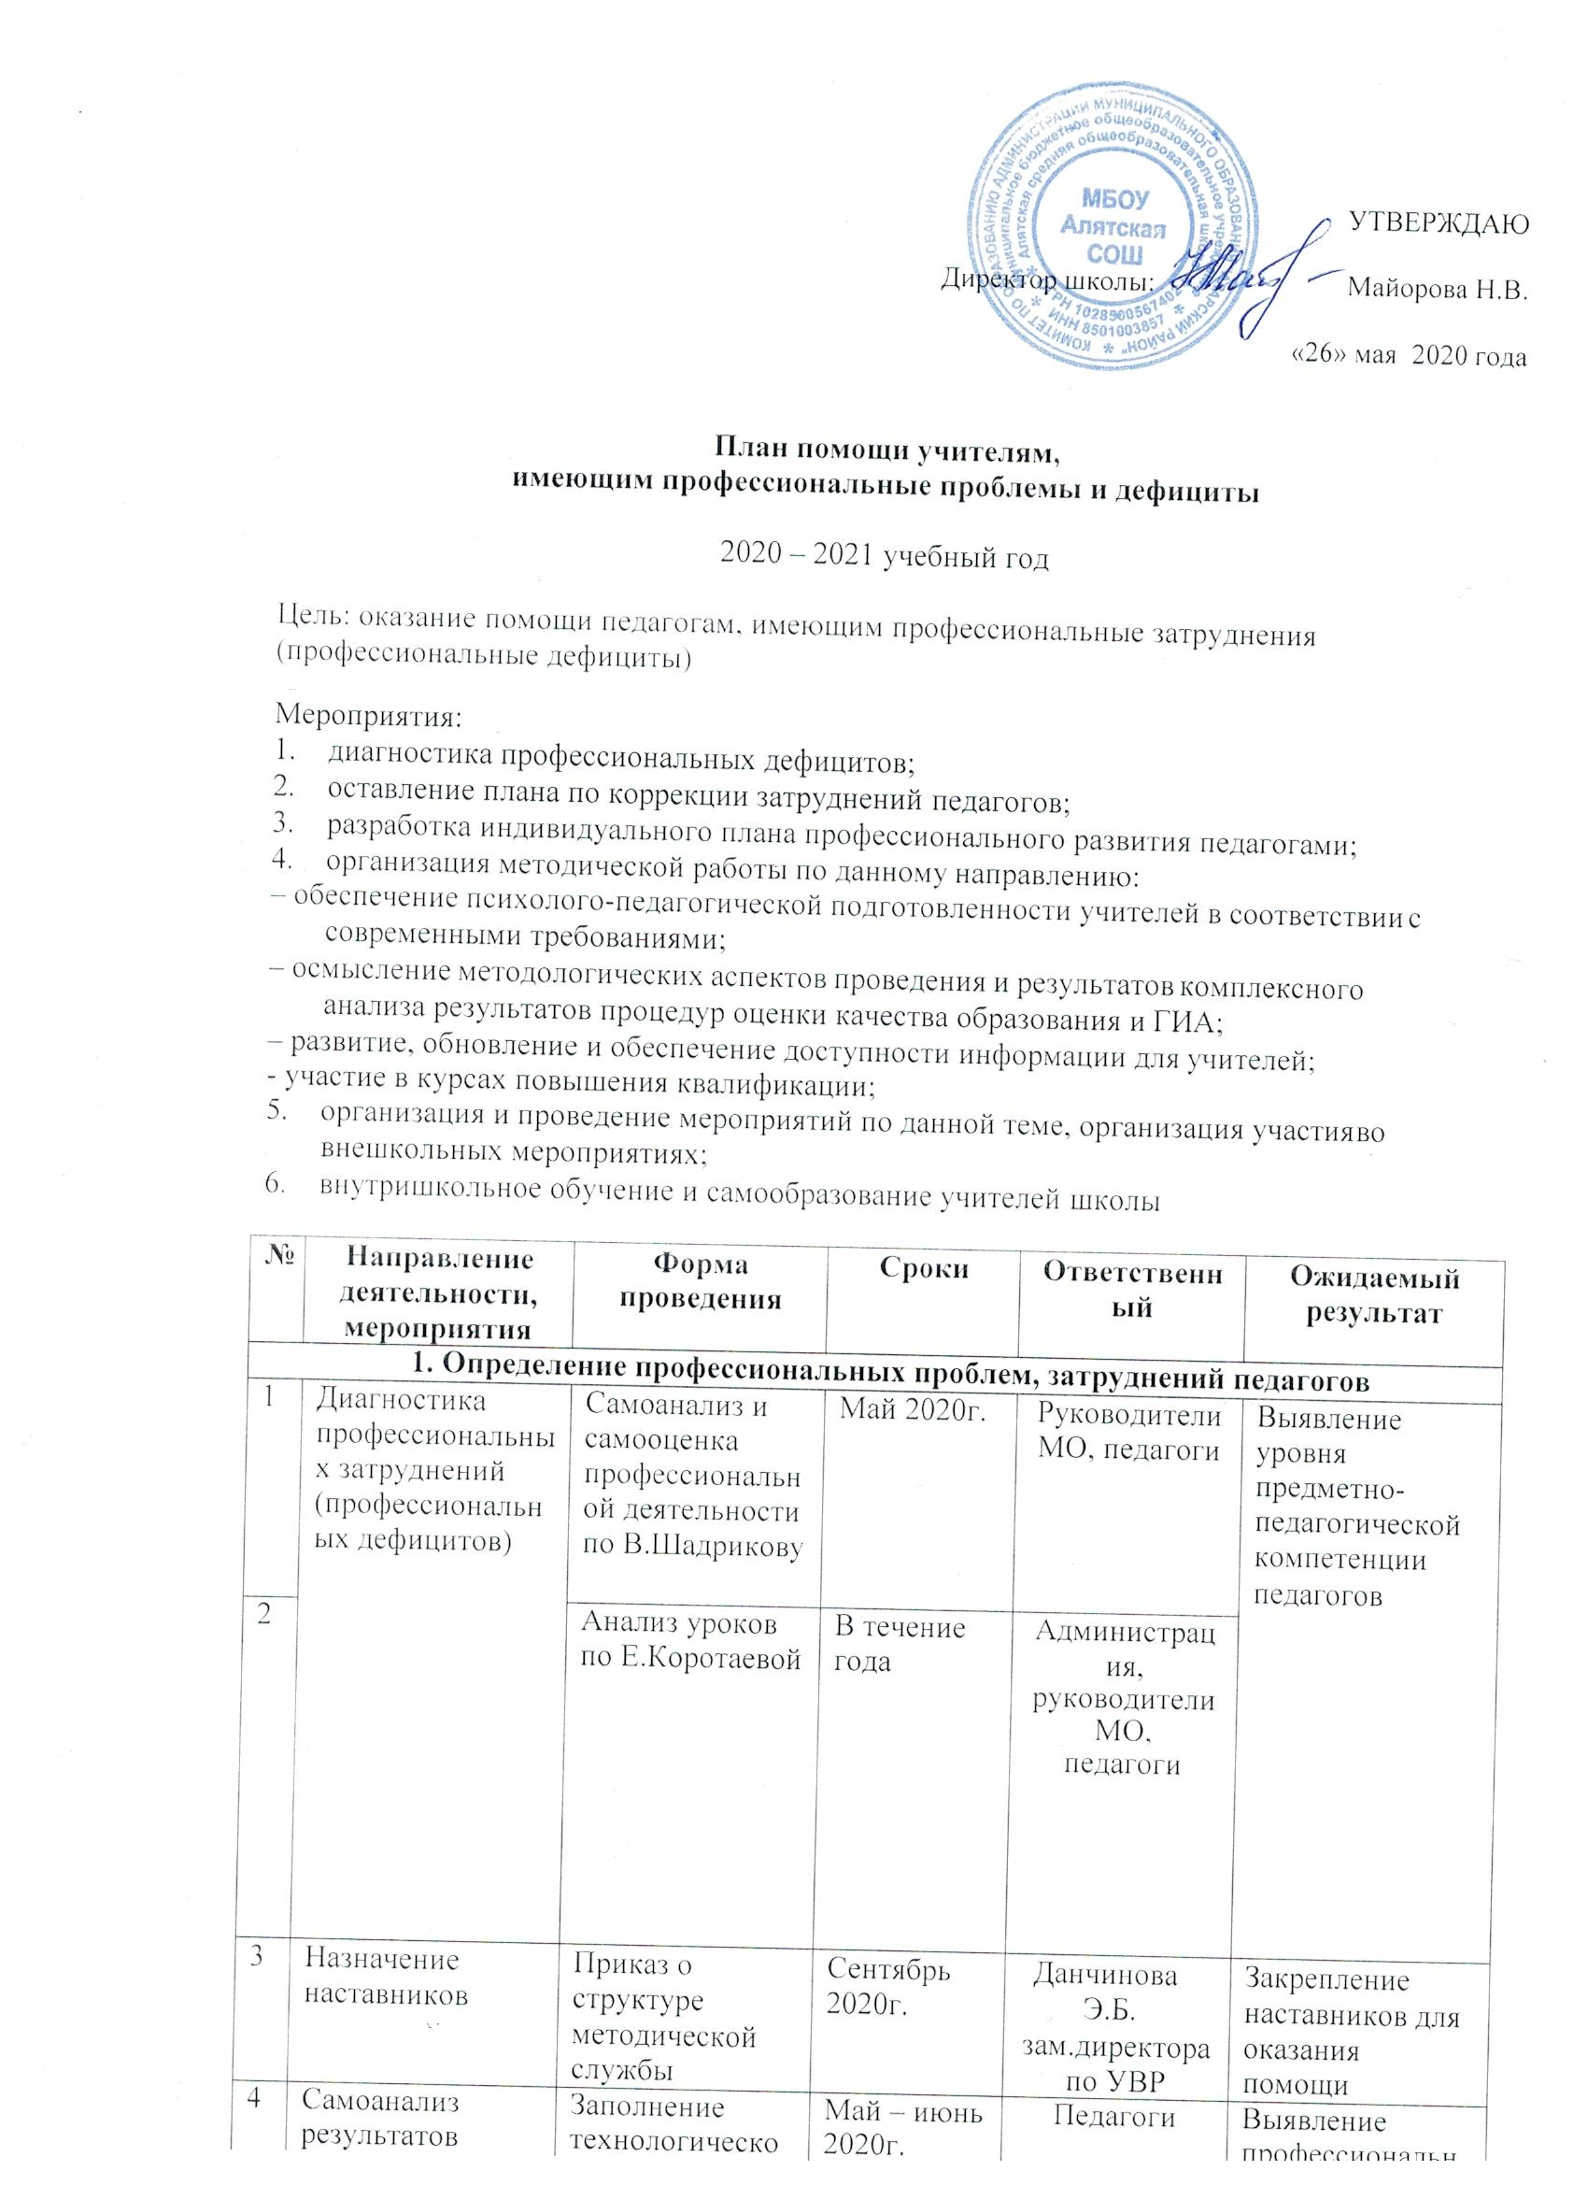

|  |  |  |  |  |  |
| --- | --- | --- | --- | --- | --- |
|  | работ, ЕГЭ, обученности учащихся по итогам года, разработка индивидуального плана профессионально  го развития |  |  |  | деятельности педагога по повышению качества обученности учащихся |
| **Мероприятия, направленные на устранение выявленных затруднений, проблем** | | | | | |
| **2. Изучение методологии проведения и результатов комплексного анализа результатов процедур оценки качества образования и ГИА**  Цель: устранение затруднений, связанных со слабым владением методикой проведения комплексного анализа результатов процедур оценки качества образования | | | | | |
| 1 | Изучение методологии проведения комплексного анализа результатов процедур оценки качества образования и  ГИА | Заседания школьных предметных методических объединений | Сентябрь- октябрь 2020г.,  Январь 2021г. | Данчинова Э.Б.  зам.директора Руководители МО | Выработка методических рекомендаций по планированию и организации  деятельности педагога по повышению качества обученности учащихся |
| 2 | Изучение анализа результатов процедур оценки качества образования и ГИА в  Российской Федерации | Заседания муниципальных предметных методических объединений | В течение года | Педагоги |
| 3 | Изучение  федерального и регионального  ,  муниципально го планов повышения объективност и образовательн ых результатов  обучающихся | Совещание при заместителе  директора | В течение года (по плану) | Данчинова Э.Б.  зам.директора по УВР |
| **3. Меры по повышению компетентности педагогических кадров по вопросам оценивания образовательных результатов обучающихся**  Цель: устранение затруднений, связанных с вопросами оценивания образовательных результатов обучающихся | | | | | |
| 1 | Повышение квалификации педагогических  работников через | Курсы повышения  квалификации | В течение года (по  запросу) | Данчинова Э.Б.,  зам.директора по УВР, | Повышение уровня профессиональн  ой |
| 2 | Участие в | В течение |

|  |  |  |  |  |  |
| --- | --- | --- | --- | --- | --- |
|  |  | работе РМО,  ШМО | года (по  плану) | руководители МО,  педагоги | компетентности педагогов |
| 3 | Участие в профессиональн ых конкурсах и  проектах | В течение года |
| 4 | Самообразовани  е |
| 5 | Внутришкольная стажировка для вновь прибывших педагогов и  педагогов, испытывающих затруднения в организации  образовательного процесса | Посещение уроков у наставников и уроки для наставников, составление плана самообразовани я и развития | Ноябрь – декабрь 2020г. (по плану  методическ ой работы школы) | Данчинова Э.Б.,  зам.директора по УВР, руководители МО,  педагоги | Обмен опытом по повышению качества образования |
| 6 | Взаимопосещени  е уроков | Посещение  уроков коллег | В течение  года |
| 7 | Участие в вебинарах, семинарах, заседаниях районных  методических объединений и т.д. по организации подготовки к проведению оценочных процедур  и ГИА,  обучающих мероприятий по подготовке экспертов | Семинары, вебинары,  заседания РМО и ШМО | В течение гола (по плану) | Повышение уровня профессиональн ой компетентности педагогов |
| 8 | Консультировани е учителей, разработка рекомендаций,  памяток | Собеседования, консультации | В течение года (по запросам) | Данчинова Э.Б.,  зам.директора по УВР,  педагоги |
| 9 | Организация психолого-  педагогического сопровождения подготовки обучающихся к  ВПР | Совещания при педагоге- психологе, размещение информации на  официальном сайте школы | В течение года | Данчинова Э.Б.,  зам.директора по УВР, иванова Л.Н., педагог-  психолог |
| **4. Меры по повышению объективности оценивания образовательных результатов**  **обучающихся**  Цель: устранение затруднений, связанных с вопросами анализа результатов | | | | | |
| 1 | Персональный контроль за  деятельность | ВШК | В течение года | Администрац ия | Разработка рекомендаций по  повышению |

|  |  |  |  |  |  |
| --- | --- | --- | --- | --- | --- |
|  | педагогов, обучающиеся которых показали низкий уровень знаний по результатам ВПР, ГИА |  |  |  | уровня преподавания предметов.  Повышение профессиональн ого уровня  педагогических работников.  Своевременная методическая помощь, корректировка  деятельности |
| 2 | Проведение внутренних мониторингов: отслеживание качественной  успеваемости по предметам, отслеживание качественной  успеваемости по классам | Мониторинг | В течение года | Администрац ия школы | Получение информации о динамике качества образования в разрезе отдельных предметов и предметных областей |
| 3 | Контроль за выполнением  программ | ВШК | По итогам четвертей и  года | Анализ освоения обучающимися федеральных государственных стандартов общего образования.  Разработка рекомендаций по корректировке выполнения программ. |
| 4 | Выполнение комплексного анализа результатов процедур оценки качества образования/ ГИА | ВШК | Май – июнь 2021г. | Администрац ия школы, педагоги |
| 5 | Участие в проведении проверки работ: участников ВПР, муниципальных диагностических работ, школьного, муниципального этапов ВсОШ | Мониторинги | Постоянно в соответстви и с  графиком проведения ВсОШ, ВПР | Разработка рекомендаций по повышению уровня преподавания предметов.  Повышение профессиональн ого уровня  педагогических работников.  Своевременная методическая помощь,  корректировка деятельности |